Министерство образования и науки Российской Федерации

Федеральное государственное бюджетное образовательное учреждение высшего образования

«**Пермский национальный исследовательский политехнический университет»**

Кафедра «Информационные технологии и автоматизированные системы»

**ОТЧЕТ**

Дисциплина: «Основы алгоритмизации и программирования»

Тема : "Вычисление функций с использованием их разложения в степенной ряд"

Вариант 9

Выполнила работу

Студентка группы РИС-22-1Б

Верхоланцева Екатерина Сергеевна

Проверила

Доцент кафедры ИТАС

Полякова Ольга Андреевна

Г. Пермь-2022

**1. Постановка задачи.**

Посчитать сумму ряда



для заданного n и х, используя рекурсивную функцию.

**2. Анализ задачи.**

1. Объявить рекурсивную функцию func с параметрами n и х.

Она будет возвращать x при n = 0 (х - первый член ряда). При n != 0 будет вычислять n-ый член ряда и возвращать сумму этого члена и предыдущего, который вычисляется вызовом рекурсивной функции func с параметрами n-1 и х.

2. В функции main ввести целое n и вещественное х.

3. Вызвать функцию func с введенными параметрами n и х. Вывести результат вызова функции - он и будет являться суммой ряда.

4. Для проверки вычислить и вывести точное значение функции

f(x) = 

**3. Блок-схема.**

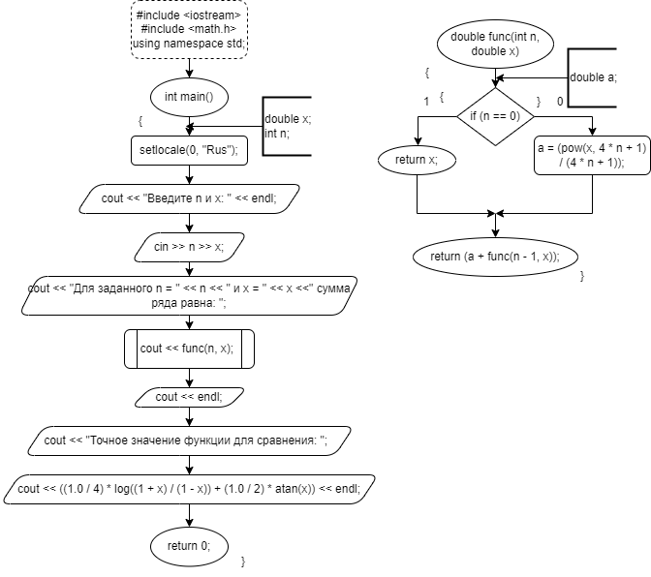

**4. Код.**

#include <iostream>

#include <math.h>

using namespace std;

double func(int n, double x) {

double a;

if (n == 0) {

return x; // первый член ряда

}

a = (pow(x, 4 * n + 1) / (4 * n + 1)); // n-ый член ряда

return (a + func(n - 1, x)); // рекурсивный вызов значения предыдущего члена ряда

}

int main() {

setlocale(0, "Rus");

double x;

int n;

cout << "Введите n и х: " << endl;

cin >> n >> x;

cout << "Для заданного n = " << n << " и х = " << x <<" сумма ряда равна: ";

cout << func(n, x);

cout << endl;

cout << "Точное значение функции для сравнения: ";

cout << ((1.0 / 4) * log((1 + x) / (1 - x)) + (1.0 / 2) * atan(x)) << endl;

return 0;

}

**5. Скриншот вывода.**

Для n = 3, x = 0.3

